Je présente mes camarades
par [Lahna Ait- Amer]
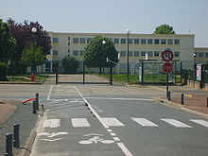 |  | Le JournULIS  - 30/09/2016
qUAND LES 4 ème partent à la rencontre de leur collège… |  | Dans ce numéro 1

Je vais vous présenter mon camarade Théo Asdrubal

Il habite à Brie Comte Robert. Il a un frère et zéro sœur.
Il est né le 3 juillet 2003. Il a 13 ans.
Il aime le sport.
Il est timide, calme, et souvent en colère. Il apprend ses leçons tout seul.
Il est lent.
Il a du mal à bien présenter.
S’il était un animal, il serait un chien.
S’il était une couleur, il serait le bleu.
S’il était un sport, il serait du foot.
S’il était un pays ou une ville il serait Paris.

N° de page1
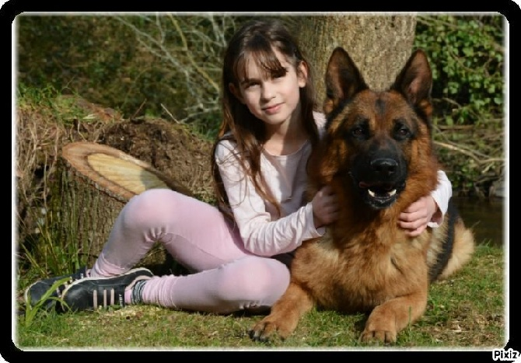
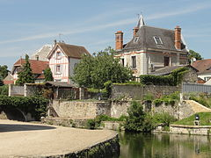Elle s’appelle Lanha. Son nom de famille est Ait Amer.
JE PRÉSENTE MA CAMARADE LANHA AIT AMER

Elle habite à Brie Compte Robert. Elle a un frère et elle n’a pas de sœur. Lanha est née le 4 septembre 2003. Elle a 12 ans.
Au collège Lanha aime les Mathématiques et aime l’art plastique. Elle est calme, un peu timide et très bavarde.
Chez elle, Lanha apprend ses leçons toute seule.
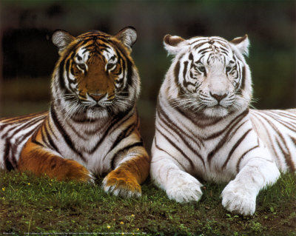
Des fois, Lanha a besoin d’aide pour du travail. Quand elle est un peu en difficulté, elle demande de l’aide.
Quand Lanha sera grande elle sera dresseuse de chiens.
Si Lanha était un animal, elle serait un tigre. Si Lanha était un lieu, elle serait une bibliothèque.

Utilisation de colonnes
par [Auteur de l’article]
Si Lanha était une ville, elle serait Brie Compte Robert.

PAR LOGAN DUMAS 4F

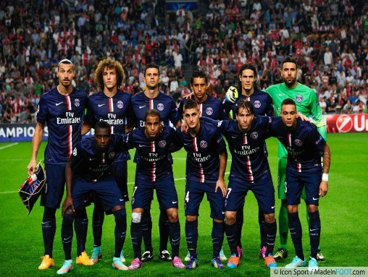
JE PRESENTE MON CAMARADE THEO ASTRUBAL

par [Auteur de l’article]

4èME f
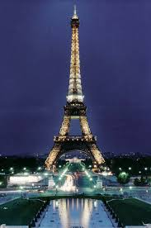
Configuration de l’encadré
Les encadrés dans ce modèle utilisent des tableaux simples à une seule ligne pour les titres en grisé et des graphiques sous forme de thermomètre (illustrés ci-dessous) pour faciliter l’alignement.

par

Par Logan dumas
Il S’appelle Theo.
Son nom de famille est Astrubal.
Theo habite à Brie Compte Robert.
Theo a 1 Frère et il n’a pas de sœur.
Theo est né le 3 juillet 2003. Theo a 13 ans.
Au collège Théo aime le sport.
Theo est calme un peu timide est souvent en colère.
Chez lui Theo préfère jouer avant de réviser ses leçons. Sinon Theo apprend ses leçons tous seuls.
Quand Theo travaille il prend ses leçons, il travaille lentement, il prend son temps, il a du mal à bien présenter mais il s’applique.
Quand Theo sera grand il voudra devenir joueur de football.
Si Theo était un animal il serait un chien.
Si Theo était un lieu il serait le stade de France.
Si Theo était une ville il serait Paris.

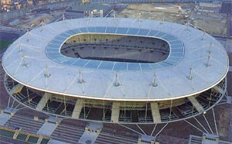

Il append ses leçons puis Il joue.
Il s’applique.
Il a souvent besoin qu’on l’aide.
Quand il sera grand, il voudrait être soigneur animalier ou restaurateur.
S’il était un animal, il serait un lion.
S’il était un personnage, il serait un linx.
S’il était un pays ou une ville, il serait le France.
S’il était un moment du futur, il serait la conquête spatiale.

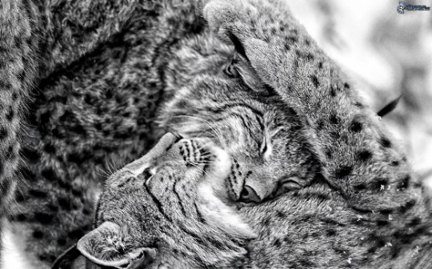
Je vais vous présenter mon camarade Logan DUMAS

Il habite à Moissy Cramayel. Il a cinq frères et trois sœurs. Il est né le 27 juillet 2002. IL a 14 ans.
Au collège, il aime la lecture, il aime l’écriture et le sport. Il est timide, calme, et bavard.
IL append ses leçons tout seul.
Il se fait aider par sa tante.
par Lahna AIT AMER

